Перечень индивидуальных образовательных достижений
Сергеева Артема Олеговича

№ п/п | Вид образовательных достижений | Описание индивидуальных образовательных достижений |  | Подтверждение уровня (факта) индивидуальных образовательных достижений |  | Самооценка образовательных достижений (индекс ИОД) |  |  | Примечания
1 | 2 | 3 |  | 4 |  | 5 |  |  | 6
Достижения в освоении основной образовательной программы
(образовательная активность)
1 | Уровень успеваемости за весь период обучения |  |  | Ведомость промежуточной аттестации ПА-1 |  | СБу=3,7 |  | СБу = 170/49=3,7 балла, где  170– сумма оценок за экзамены и курсовую работу.  49 - количество оценок за экзамены и курсовую работу.
 | Индекс ИОД по освоению основной образовательной программы |  |  |  |  | 3,7 балла
Достижения в системе дополнительного образования
(образовательная активность)
 | Индекс ИОД в системе дополнительного образования |  |  |  |  | 0
Достижения в исследовательской и творческой деятельности
(творческая активность)
1 | Участие в научном кружке по римскому праву на тему: «Рецепция римского права» | Тезисы доклада получили высокую оценку участников и организаторов конференции |  |  |  | 0,5 балла
2 | Участие в научном кружке по истории государства и права России на тему: «Комитет против пыток: практический аспект» | Выступал в качестве слушателя |  |  |  | 0,5 балла
3 | Участие в научном кружке  « Профилактика финансовых и административных правонарушений( на примере уголовно – исполнительной системы)» | Выступал в качестве слушателя |  |  |  | 0,5 балла |  | Приложение №2
4 | Написание курсовой работы за 2 семестр, 1 курс по дисциплине ТГП | « Политический режим: понятие, сущность, виды» |  |  |  |  |  | Приложение №3
5 | Участие в научном кружке по дисциплине « Информационная безопасность» | Выступал в качестве слушателя |  |  |  | 0,5 балла |  | Приложение № 4
6 | Написание курсовой работы за 3 семестр, 2 курс по дисциплине КПР | « Политический режим современной России: теория и практика» |  |  |  |  |  | Приложение № 5
6 | Написание курсовой работы за 5 семестр , 3 курс по дисциплине Гражданское право | «Особенности правового регулирования института представительства в УИС» |  |  |  |  |  | Приложение № 5
7 | Написание курсовой работы за 4 семестр 2 курс по дисциплине уголовное право | Уголовная ответственность за соучастие в преступлениях |  |  |  |  |  | Приложение № 6
8 | Написание курсовой работы 3 курс 6 семестр по дисциплине Уголовно-исполнительное право | Наказания применяемые к несовершеннолетним, не связанное с лишением свободы |  |  |  |  |  | Приложение №7
 | Индекс ИОД в исследовательской работе |  |  |  |  | 2 балла
Достижения в общественной жизни
(социальная активность)

 | Участие в Торжественном мероприятии посвященного дню металлурга 13.07.18 |  | Участие в парадном расчете Кузбасского Института ФСИН России |  |  |  | 0 5 балла |  |  | Приложение № 8
1 | Участие в соревнованиях по лыжным гонкам | Принимал участие |  |  |  | 2 балла |  | Приложение № 1
 | Индекс ИОД в общественной жизни |  |  |  |  | 2.5 балла
 | Итого суммарный индекс ИОД за весь период обучения |  |  |  |  | 8.2 балла

Приложение № 1

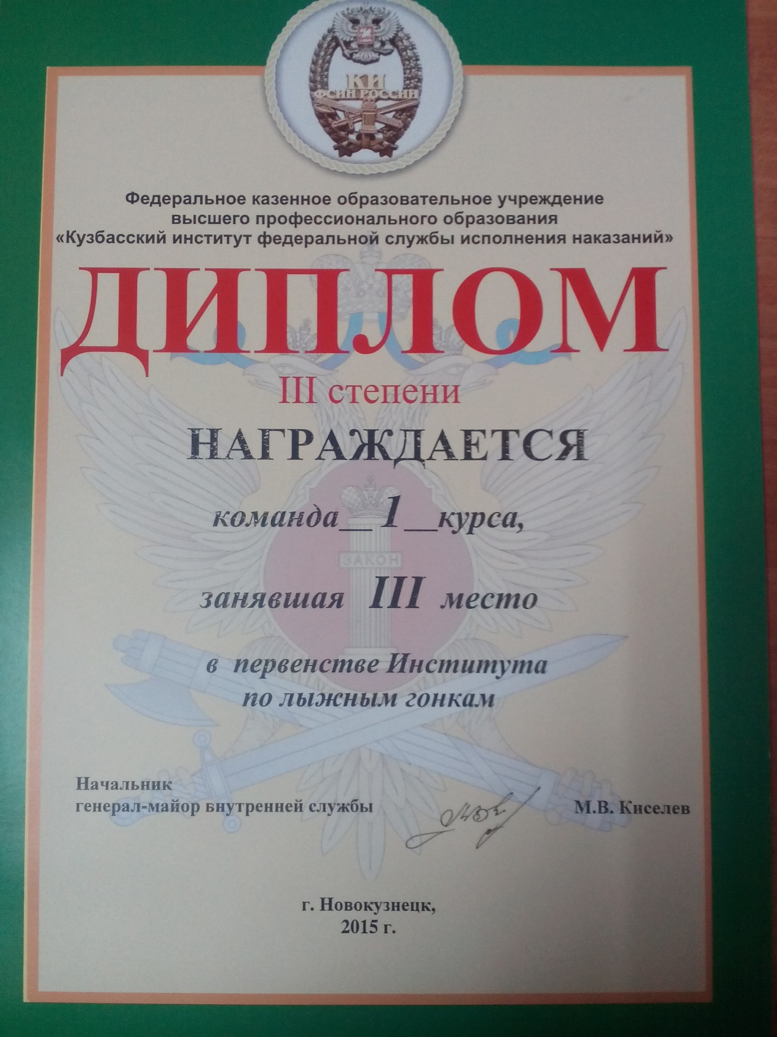

Приложение №2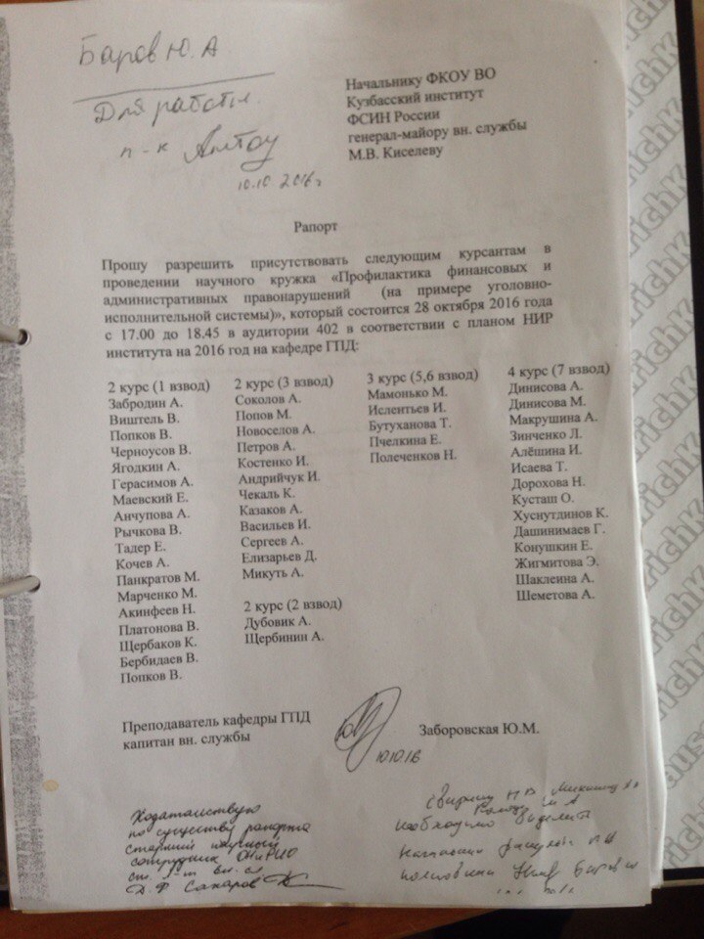

Приложение № 3
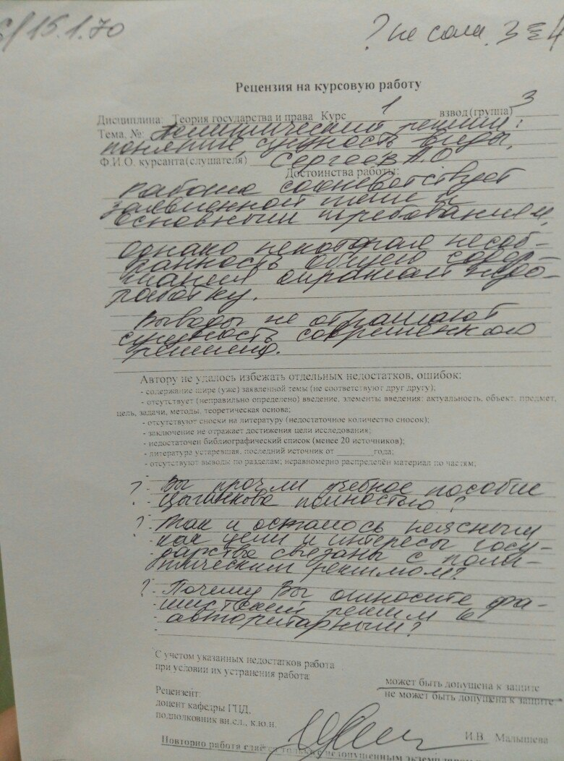

Приложение №4
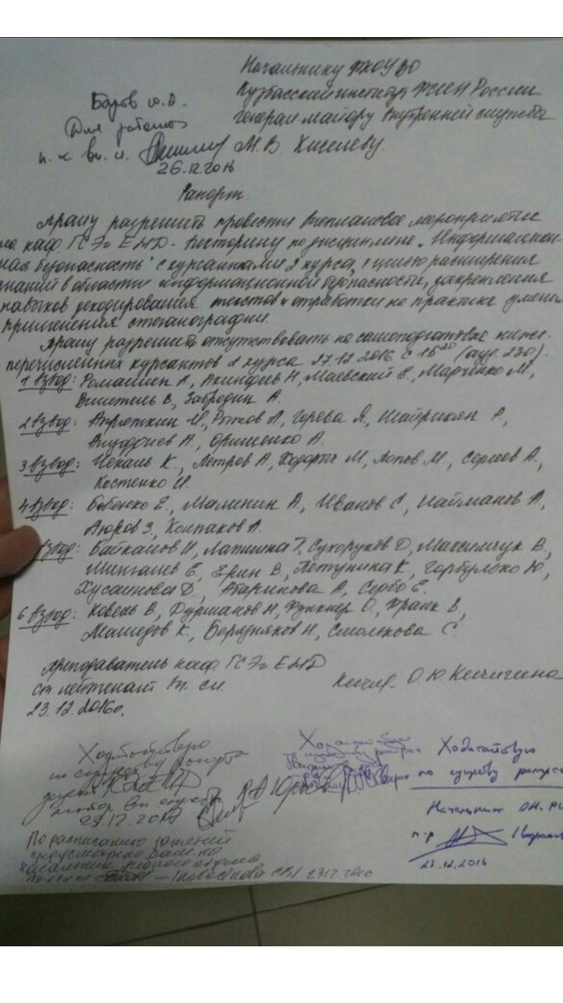

Приложение № 5

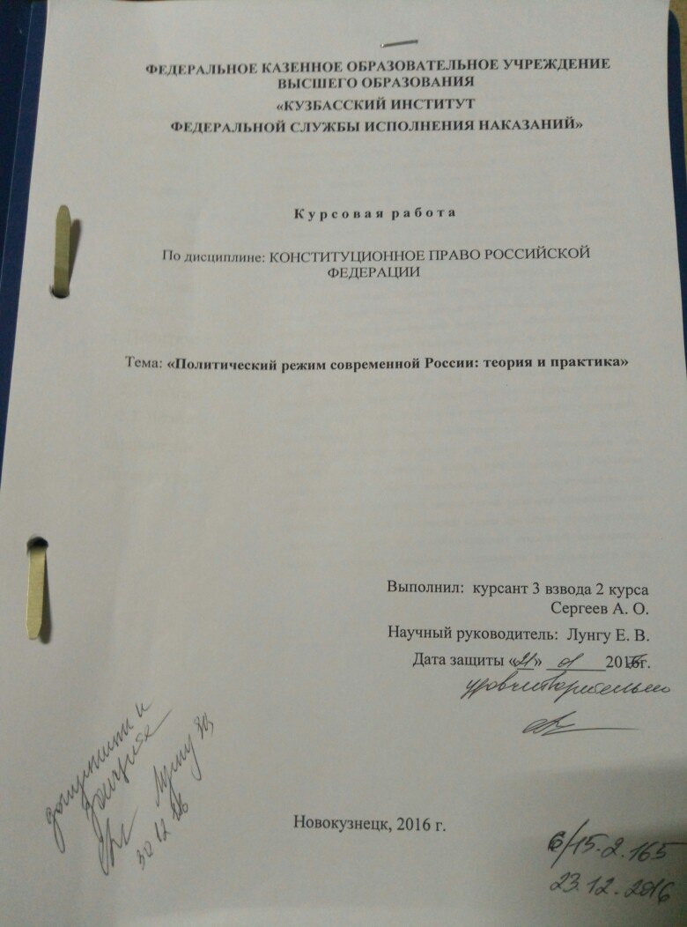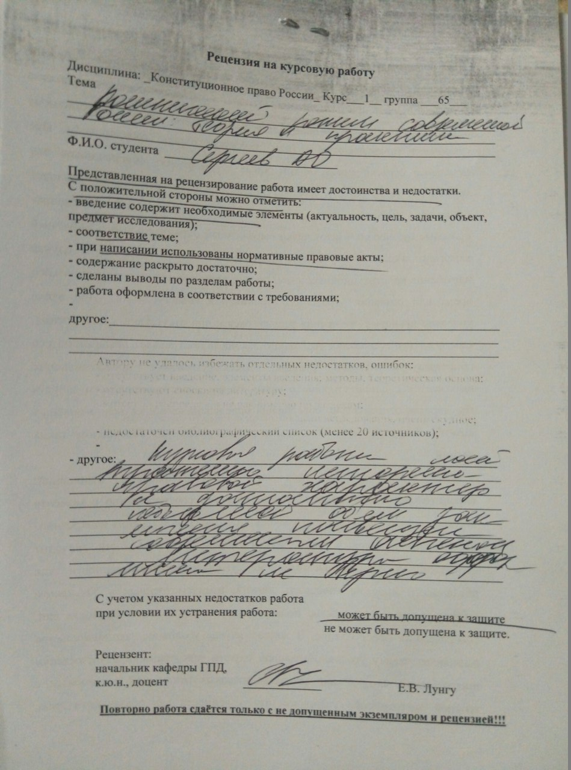

Приложение № 6
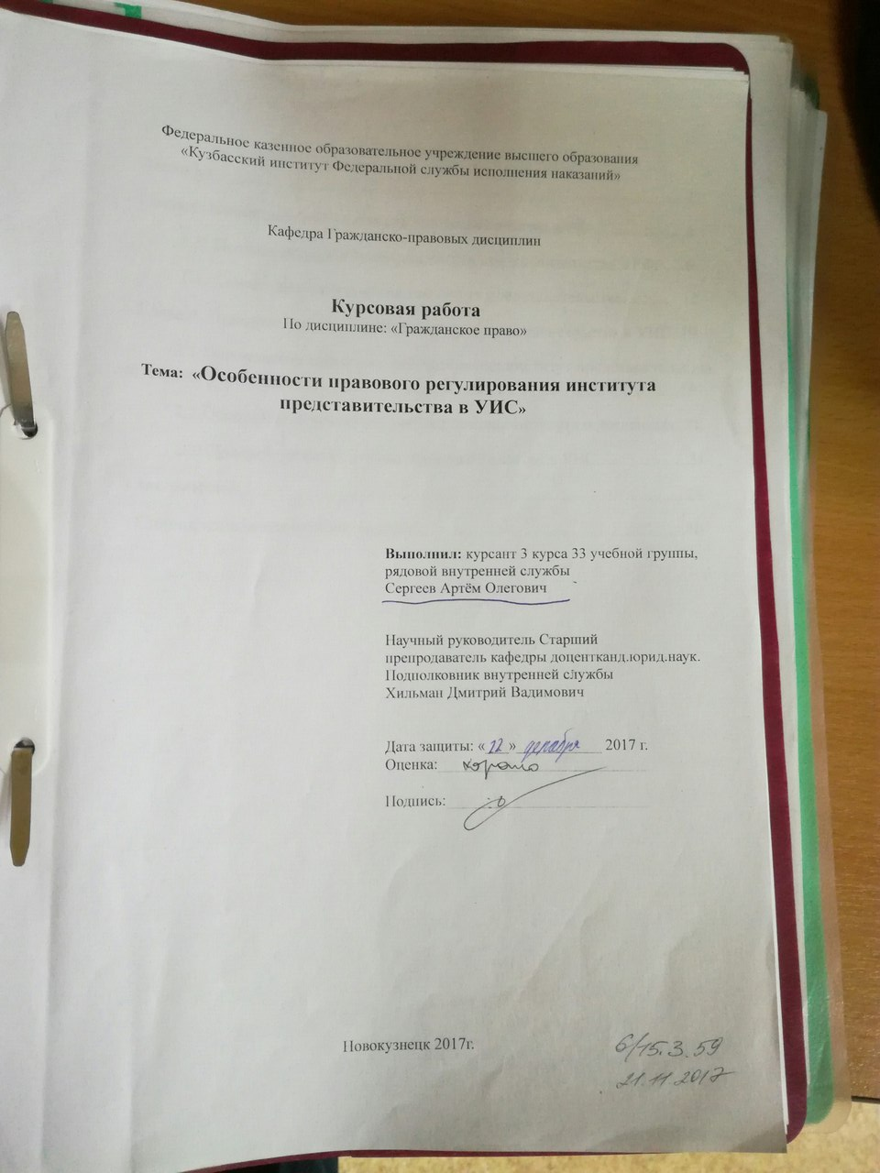

Приложение № 7
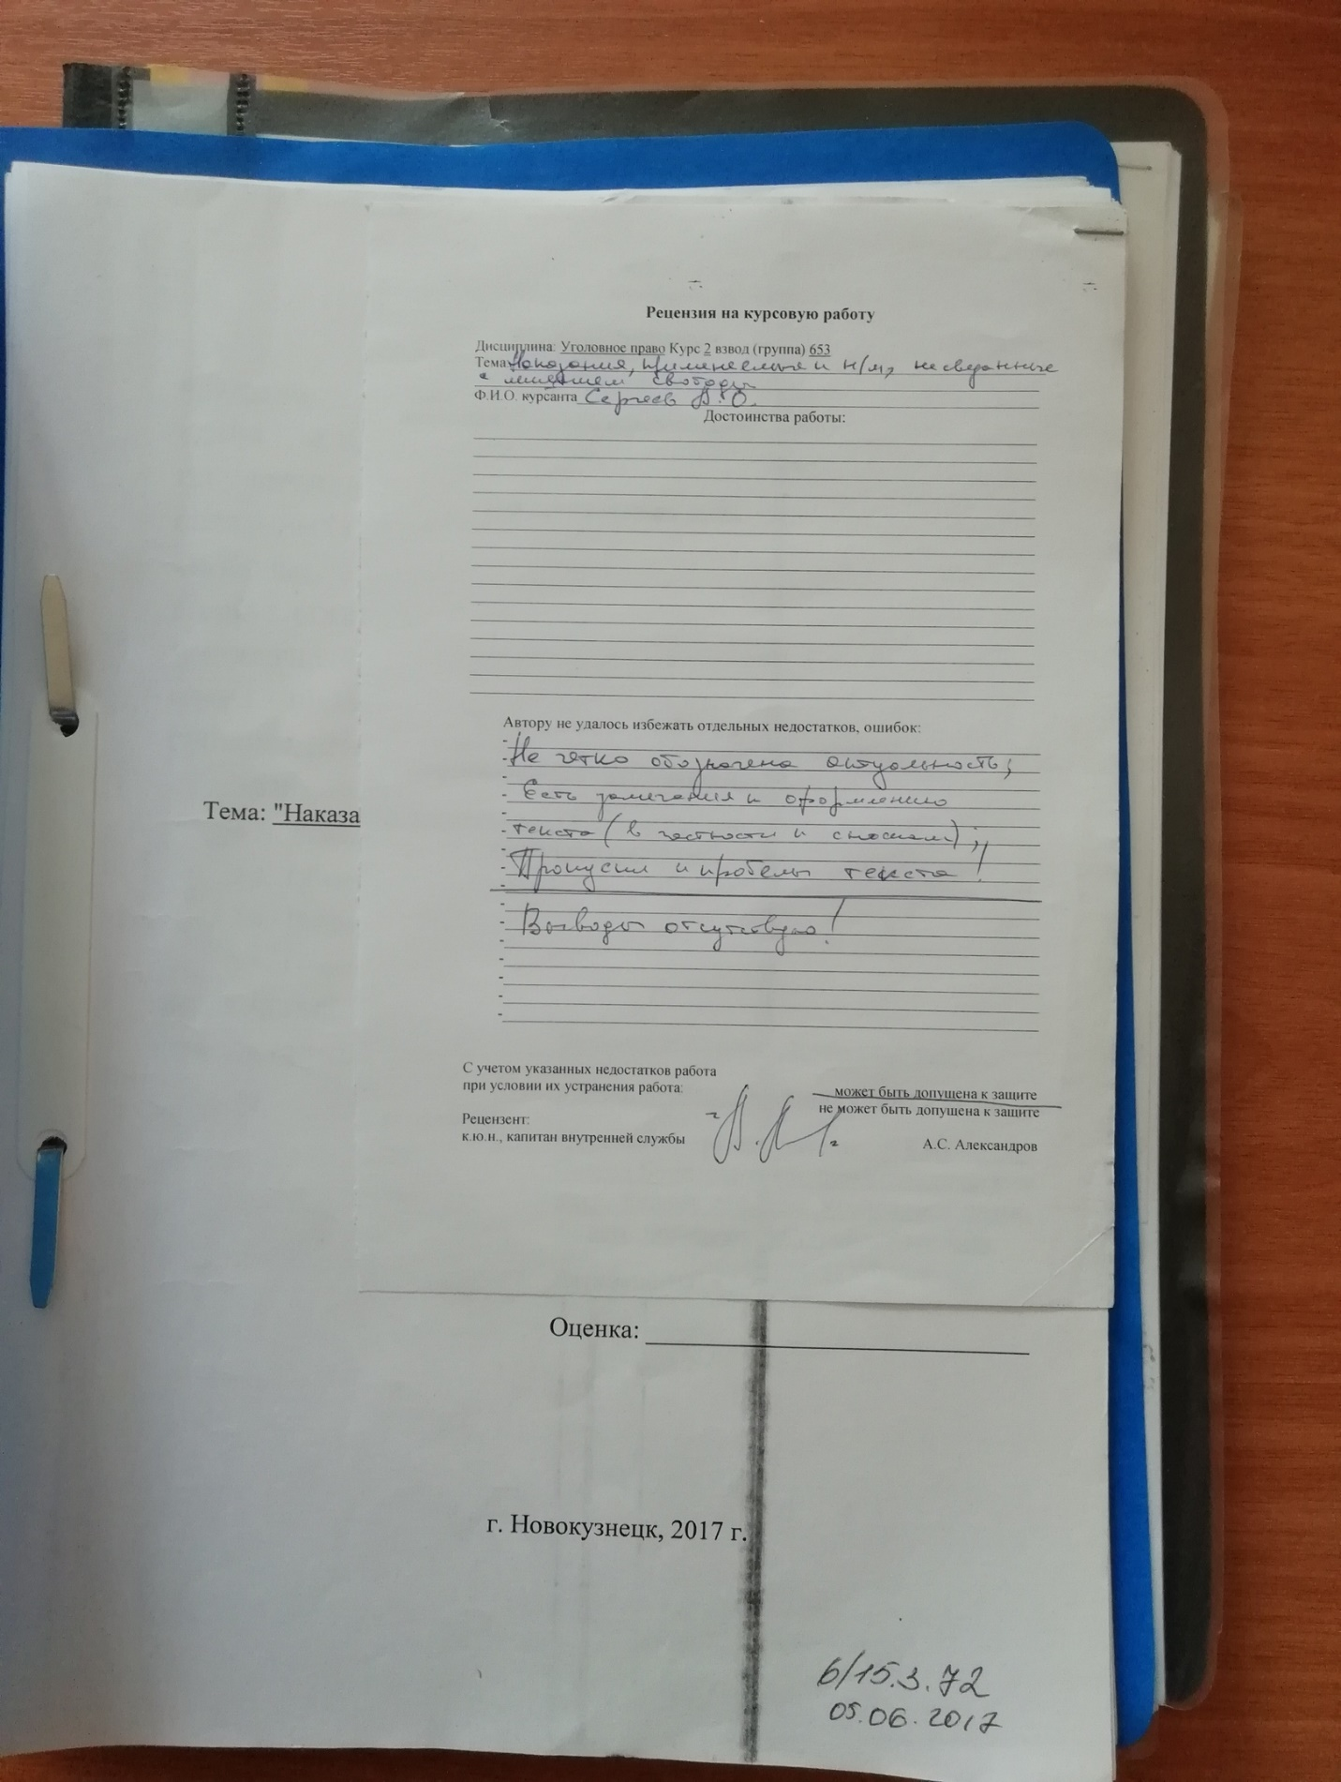

Приложение № 8
